**Projeto de Coleto de dados do Clima**

**Projeto: Coleto de dados do Clima**

**Versão: 1.0**

# Introdução

Esse sistema permitirá aos usuários monitorar o status ambiental de uma região específica já estipulada.

## Objetivo

O objetivo do presente documento é expor as necessidades e como deverão ser atendidas estas necessitadas, definindo os requisitos do sistema e como poderá ser implantado.

# Plataforma de Implementação

A fim de entregar um pacote que atenda a necessita do cliente, o sistema contará com um conjunto de sensores que aferirá os dados da forma que o cliente necessita sendo a seguinte configuração “Raspberry Pi” com dispositivos que possuem a capacidade de aferir os dados de temperatura, pressão e umidade, usando uma placa de extensão para que sejam colocados os sensores capazes já supracitados anteriormente.

Deverá ser criado no “Raspberry Pi” um serviço que enviará os dados via comunicação HTTP(REST com JSON), no servidor será criado os seguintes serviços, um que será programado para que seja possível fazer a recuperação dos dados enviados pelo dispositivo, também terá um serviço para ser executado para verificar ser todas as placas tiveram seus dados gravados em um banco NoSql, sendo executado via um cronograma(**schedule**) de execução.

Deverá ser criado um serviço MVC, para recuperação dos dados do banco, assim podendo verificar pontos ou até mostrar Dashboard com fluxos de dados com melhor tradução para o cliente.

# Levantamento de necessidades

1. O cliente necessita de 50.000 pontos de coleta de dados, sendo que não existirá posição geográfica pré-determinada, exemplos, rua, montanha, estação de energia, entre outros. A fim de atender as necessidades do cliente devemos configurar o sistema para que cada ponto tenha a capacidade de comunicar com o sistema de coleta de dados.

## Passos do sistema

1. O sistema deverá será dividido em serviços, que respeitará os seguintes passos para cada estrutura.
2. Funcionalidade “Raspberry Pi”;
   1. Será criado um agendamento, de a cada 20 segundos, para execução da funcionalidade;
   2. Passos do funcionamento do sistema, Quando o momento de acionamento acontecer;
      1. O dispositivo chamará via HTTP o API do servidor, passando os dados aferidos no dispositivo;
      2. Recebendo de volta a confirmação de sucesso;
3. Funcionalidade “Gravação de dados”;
   1. Será criado um serviço que receberá os dados dos dispositivos;
   2. Passos do serviço “Gravar dados”;
      1. Será chamado via HTTP a está API, recebendo os dados;
      2. Deverá verificar se os dados respeitam o nível de temperatura pré-escolhido para cada ponto, dependendo da localidade enviada, que está em memória, para facilitar o processamento, assim evitando gargalo de processamento.
      3. Deverá gravar em banco os dados recuperados;
4. Funcionalidade “Alerta da Placa morta”;
   1. Deverá ser criado um serviço que deverá ter um agendamento para seu acionamento, que deverá acontecer a cada 1 minuto;
   2. Passos do “Alerta”
      1. Recupera do banco os nomes dos dispositivos que tiveram as aferições feitas nos últimos 1 minuto;
      2. Validará os nomes dos com a lista do que está pré-gravada em memória;
      3. Caso algum dispositivo não tenha sua aferição, será lançado um alarme com a seguinte mensagem “dispositivo morto, com possível risco à vida humana”;
5. Funcionalidade WEB para usuário cliente;
   1. Será criada uma funcionalidade WEB, com acesso ao banco para mostrar dados escritos ou em Dashboards.

## Arquitetura dos serviços

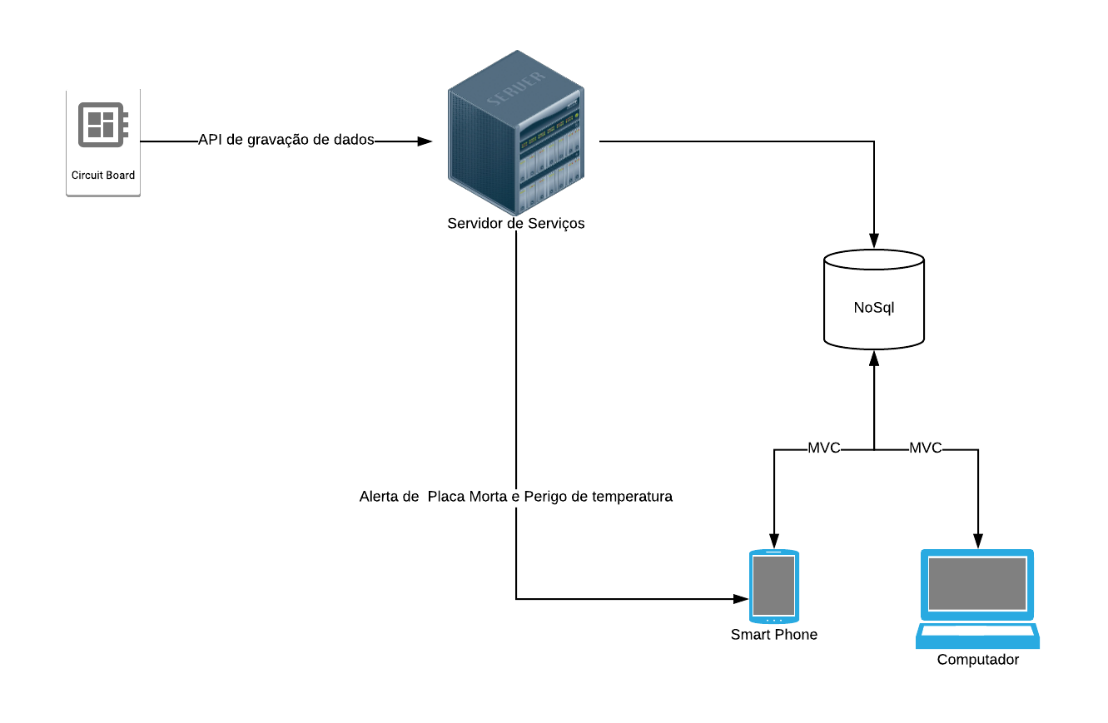

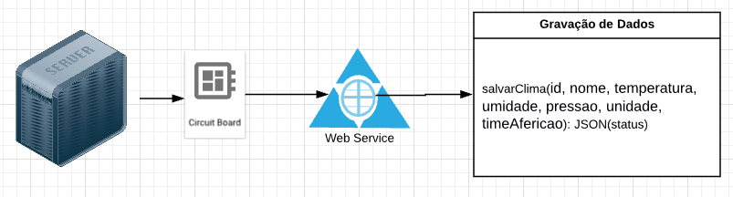

## **Camada de Interface**

Os componentes de comunicação deveram retornar os dados de usando o padrão JSON, e como padrão de comunicação utilizará o HTTP no padrão REST. Exemplo a seguir do JSON a ser utilizado.

{  
 "id": "1",  
 "nome": "HTU20A-BMP0505",  
 "temperatura": 22.09  
}

Outro exemplo de serviço, porém usando os dados que retornaram no serviço de recuperação de dados do dispositivo “Raspberry Pi”.

1. Recuperação de informações dos sensores;

{

"id": "1",  
 "nome": "HTU20A-BMP0505",  
 "temperatura": 22.09,  
 "umidade": 79.05,  
 "pressao": 101730,  
 "unidade": "celsius",  
 "timeAfericao": "2018-07-27T18:44:08.90909999+00:00",

“Altitude”: “-22.833084”,

“latitude”: “-42.984320”

}

## Camada de Interface com o Usuário

* 1. A interface ficará a cargo da geração de dashboard para os usuários com as informações obtidas e armazenadas dos sensores.

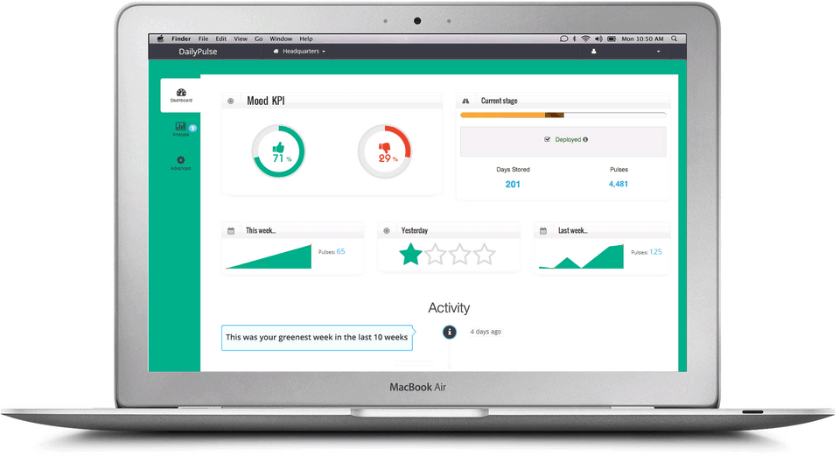

# Estação remota e sensores

* 1. Será usado Raspberry Pi, para a montagem dos será utilizado os dispositivos [DHT11](https://www.filipeflop.com/blog/mostrando-informacoes-de-temperatura-no-lcd-16x2-com-o-dht11/), BMP085/BMP180 e GY-GPS6MV1.

1. 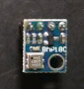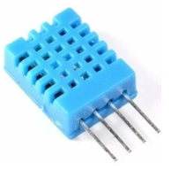

# módulo gps com antena para arduino e raspberry pi